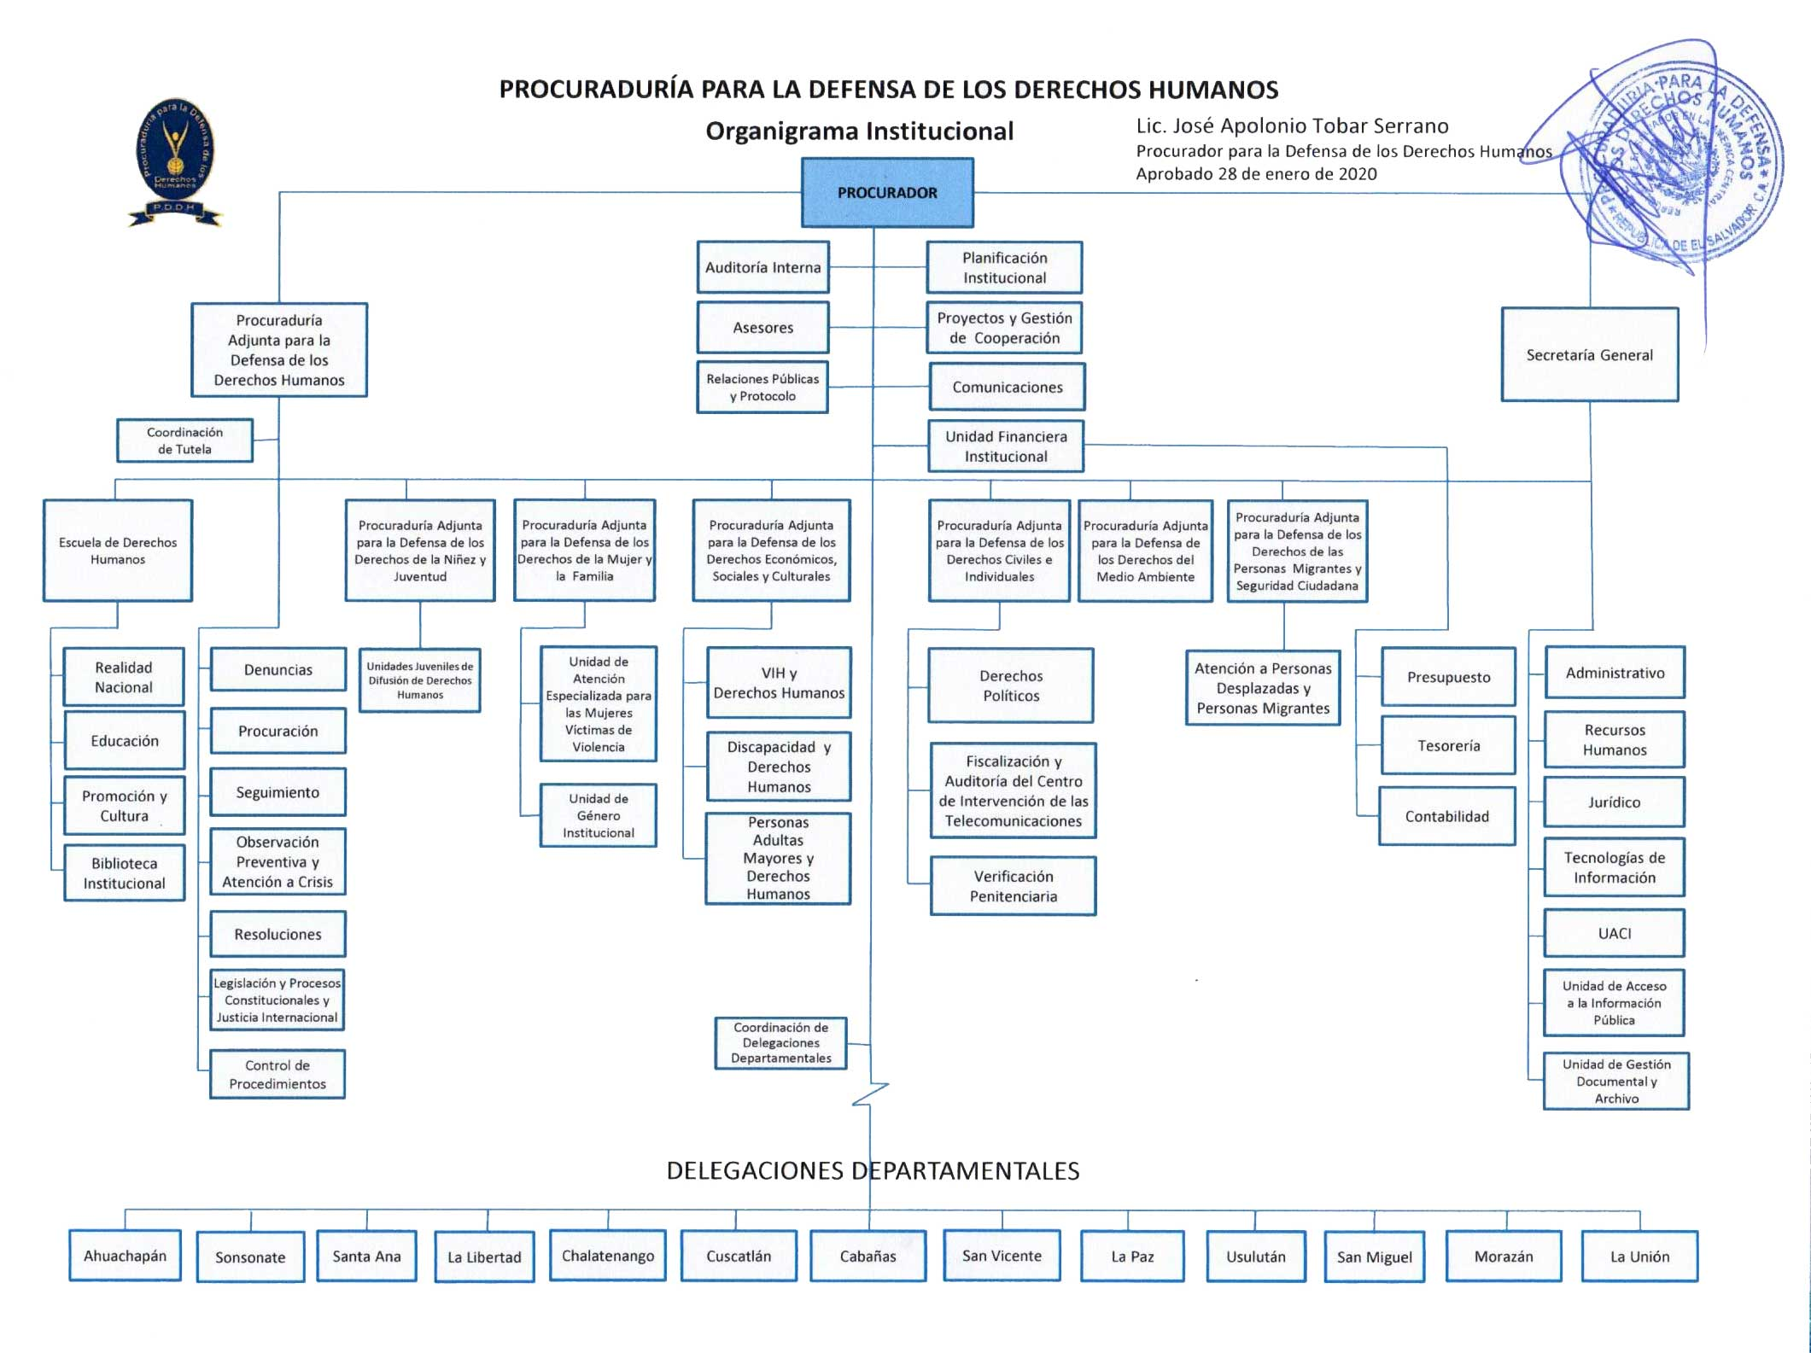
11.13
11.12
11.11
11.10
11.9
11.8
11.7
11.6
11.5
11.4
11.3
11.2
11.1
11
3.6
3.7
3.5
3.4
3.3
3.2
3.1
1.7.3
1.7.2
1.7.1
10.1
8.2
8.3
8.1
7.3
7.2
7.1
3
10
9
8
1
7
2.5
2.4
2.3
2.2
2.8
2.7
2.6
6.2
6.1
5.1.
4.4
4.3
4.2
4.1
2.1
6
5
4
2
1.7
1.6
1.5
1.4
1.3
1.2
1.1

